SPOJENÁ ŠKOLA INTERNÁTNA
Špeciálna materská škola internátna
Sama Chalupku 286/21, 967 01 Kremnica
ul. Československej armády 183/1, 967 01 Kremnica
Škola: tel.: 045/ 6742 420, Internát: tel.: 045/ 6742 090
Internet: http://zsispkremnica.edupage.org/
E–mail: zsisp@mail.t-com.sk, zsisp.kremnica@outlook.sk (škola); zgvlaonz@mail.t-com.sk (internát)

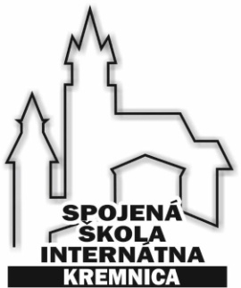

Žiadosť o prijatie dieťaťa na predprimárne vzdelávanie

Meno dieťaťa: ........................................................................ dátum narodenia: ....................................
Rodné číslo: ............................................................................ miesto narodenia:. ..................................
Adresa trvalého pobytu: ...........................................................................................................................
Č. telefónu: ............................................................................ zdravotná poisťovňa, č. ...........................
Meno a priezvisko otca: ............................................................................................................................
Adresa trvalého pobytu: ...........................................................................................................................
Telefónne číslo: .........................................................................................................................................
Meno a priezvisko matky: .........................................................................................................................
Adresa trvalého pobytu: ...........................................................................................................................
Telefónne číslo: .........................................................................................................................................
V akom jazyku zákonný zástupca dieťaťa požaduje zabezpečiť výchovu a vzdelávanie v Špeciálnej materskej škole internátnej .....................................................................................................................
Súčasne sa zaväzujem, že budem pravidelne mesačne platiť príspevok na čiastočnú úhradu nákladov spojených s predprimárnym vzdelávaním v zmysle § 28 ods. 3 zákona NR SR č. 245/2008 Z. z. o výchove a vzdelávaní a o zmene a doplnení niektorých zákonov.

Dátum: ........................................................... Podpis zákonného zástupcu..............................................

Vyjadrenie lekára o zdravotnom stave dieťaťa podľa § 24 ods. 7 zákona NR SR č. 355/2007 Z. z. o ochrane , podpore a rozvoji verejného zdravia a o zmene a doplnení niektorých zákonov a § 3 ods. 3 vyhlášky MŠ SR č. 306/2008 Z. z. o materskej škole.

Dátum : .......................................................... Pečiatka a podpis lekára...................................................

